劳保
目录
1. 劳保模块 1
1.1. 业务功能 1
1.1.1. 入库 1
1.1.2. 出库 1
1.2. 配置功能 1
1.2.1. 人员 1
1.2.2. 库存地 1
2. 其他模块 1

项目 | 模块 | 页面
投料管理 | 劳保 | 入库
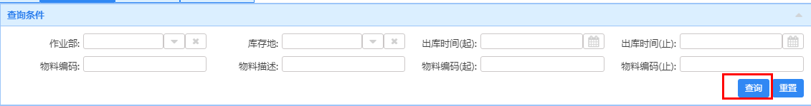
- 劳保模块
  - 业务功能
    - 入库
    - 出库
  - 配置功能
    - 人员
    - 库存地
- 其他模块

